МІНІСТЕРСТВО ОСВІТИ І НАУКИ УКРАЇНИ

НАЦІОНАЛЬНИЙ УНІВЕРСИТЕТ ФІЗИЧНОГО
ВИХОВАННЯ І СПОРТУ УКРАЇНИ

КАФЕДРА БІОМЕХАНІКИ ТА СПОРТИВНОЇ МЕТРОЛОГІЇ

КВАЛІФІКАЦІЙНА РОБОТА
на здобуття освітнього ступеня магістра
за спеціальністю 017 Фізична культура і спорт,

освітньою програмою «Спорт»

на тему: «Біомеханічні особливості виконання перельотів на перекладині спортсменами високої кваліфікації»

здобувача вищої освіти другого
(магістерського) рівня
Нємальцев О.С.

Науковий керівник:
доцент кафедри професійного,
неолімпійського та адаптивного спорту
НУФВСУ, кандидат наук з
фізичного виховання і спорту
Кашуба В.О.

Рецензент: кандидат наук
з фізичного виховання та спорту,
доцент кафедри спортивних видів гімнастики
Максимова Ю.А.

Рекомендовано до захисту на засіданні
кафедри (протокол № 3 від 02.11.2020 р.)
Завідувач кафедри: Кашуба В.О.
кандидат педагогічних наук, професор
______________________________
(підпис)

Київ – 2020
 | Зміст
 | ВСТУП | 3
Розділ 1 | ПРОБЛЕМА ВДОСКОНАЛЕННЯ КООРДИНАЦІЙНОЇ СТРУКТУРИ РУХІВ ТА ЗДІБНОСТЕЙ СПОРТСМЕНІВ У СКЛАДНОКООРДИНАЦІЙНИХ ВИДАХ СПОРТУ | 6
1.1. | Теоретичні основи вдосконалення координаційних здібностей спортсменів в складно-координаційних видах спорту, зокрема у гімнастів | 6
1.2. | Уявлення про фізичних здібностях і особливостях їх розвитку | 10
1.3. | Висновки до розділу 1 | 13
Розділ 2 2.1. | МЕТОДИ І ОРГАНІЗАЦІЯ ДОСЛІДЖЕННЯ  Методи дослідження | 15  15
2.1.1. | Аналіз науково-методичної та спеціальної літератури | 16
2.1.2 | Відеозйомка | 16
2.1.3 | Методи математичної статистики | 16
2.2. | Організація дослідження | 17
Розділ 3 | ТЕОРЕТИЧНЕ ДОСЛІДЖЕННЯ КЛАСИФІКАЦІЇ І ТИПІВ ПЕРЕЛЬОТІВ НА ПЕРЕКЛАДИНІ | 18
3.1. | Класифікація перельотів | 18
3.2. | Основи техніки вправ на поперечині | 23
3.3 | Висновок до розділу 3 | 42
 | ПРАКТИЧНІ РЕКОМЕНДАЦІЇ | 43
 | ВИСНОВКИ | 49
 | СПИСОК ВИКОРИСТАНИХ ДЖЕРЕЛ | 50

ВСТУП

Актуальність. Сучасний рівень розвитку спортивної гімнастики висуває високі вимоги що до технічної підготовленості спортсменів. Зросли вимоги до виконання вправ на поперечині, які відображені в правилах змагань (висота польоту гімнаста, ризик виконання перельотів різного класу складності) і висока щільність результатів у боротьбі за призове місце зобов'язують гімнастів до пошуку ефективних шляхів вдосконалення техніки рухових дій. Удосконалення техніки на сучасному етапі зазвичай здійснюється за кількома напрямками: використання автоматизованих систем управління тренувальним процесом, тренажерних пристроїв і методичних підходів [5, 67]. Встановлено, що оптимальні методики навчання складних перельотів гімнастів повинні бути біомеханічно обгрунтованими [39, 55].
Обґрунтована необхідність комплексного підходу до розробки нових методик, які враховують індивідуальні особливості спортсмена, взаємовплив різних факторів і виявлення провідного серед них - такого, який в значній мірі підвищує результативність спортивного вправи [36, 40, 48]. Але у той же час відсутні дані про біомеханічні особливості техніки вправ на поперечині кваліфікованими гімнастами. Не вирішено питання щодо структурно-фазовій побудові кожного з видів перельотів. На сьогоднішній день, аналіз сучасного стану проблеми вдосконалення техніки рухових дій кваліфікованих гімнастів на поперечині показав, що є невикористані резерви. А саме, в плані розробки програм технічної підготовки гімнастів, заснованих на використанні сучасних біомеханічних технологій, що і визначило вибір даного напрямку дослідження.
Мета дослідження - вдосконалення техніки рухових дій перельотів кваліфікованих гімнастів.
Завдання дослідження.
Для досягнення поставленої мети вирішувалися такі основні завдання:
1. Вивчити і систематизувати сучасні уявлення про біомеханічних особливостях спортивної техніки перельотів в гімнастиці.
2. Розробити класифікацію перельотів на перекладині спортсмена в гімнастиці.
3. Дослідити особливості перельотів на перекладині гімнастами високої кваліфікації.
Об'єкт дослідження - процес рухових дій спортсменів у спортивній гімнастиці.
Предмет дослідження - біомеханічні особливості техніки перельотів на перекладині.
Теоретична значимість
Проведене теоретичне дослідження дозволило, уточнити уявлення про перельоти на поперечині як рухове явище з позицій розроблених класифікацій, науково обґрунтувати підготовку гімнастів до стійкого виконання на основі біомеханіки спортивних рухів.
Практична значимість
Науково обгрунтована і практично підтверджена методика підготовки гімнастів до взаємодії з опорою в процесі приземлення проводилася на базі Олімпійського коледжу ім. Івана Піддубного м. Києва і Національному університеті фізичного виховання і спорту України, сприяє більш ефективному вирішенню професійно-педагогічної та спортивної підготовки фахівців в галузі фізичної культури.
Наукова новизна роботи
В результаті роботи вивчено і систематизовано сучасні уявлення про біомеханічних особливостях спортивної техніки перельотів на поперечині в гімнастиці. Розроблено класифікацію перельотів, зокрема в гімнастиці.
Методи дослідження
1. Аналіз науково-методичної та спеціальної літератури
2.Анкетування
3.Відеоаналіз змагальної діяльності
4. Відеозйомка
6. Педагогічний експеримент
7. Методи математичної статистики
Структура і обсяг роботи
Магістерська робота викладена на 58 сторінках і складається з вступу, 3 розділів, висновків, практичних рекомендацій, списку використаних джерел. Список використаної літератури складає 89 джерел. Магістерська робота проілюстрована 9 рисунками.

РОЗДІЛ 1
ПРОБЛЕМА ВДОСКОНАЛЕННЯ КООРДИНАЦІЙНОЇ СТРУКТУРИ РУХІВ ТА ЗДІБНОСТЕЙ СПОРТСМЕНІВ У СКЛАДНОКООРДИНАЦІЙНИХ ВИДАХ СПОРТУ
Накопичено достатньо великий обсяг знань, що висвітлює ті чи інші проблеми, пов'язані зі спортивною технікою. Вивчено основи біомеханіки і особливості техніки рухів у багатьох видах спорту [32, 34, 69]. Розроблено основи навчання самим різним типам рухів в спорті [71]. Дані робіт, наявних в доступній літературі, широко використовувалися нами в дослідженні з обраної тематики [16, 23, 26].

  - Теоретичні основи вдосконалення координаційних здібностей спортсменів в складно-координаційних видах спорту, зокрема у гімнастів.

У спортивних видах гімнастики та інших складно-координаційних видах спорту продовжує зростати складність змагальних програм та збільшується кількість і різноманітність структурних груп вправ, які виконуються в умовах динамічних з'єднань елементів та повільних силобалансових переміщень тіла або систем тіл. Підвищуються вимоги щодо виконавської майстерності спортсменів, стабільності і надійності виконання окремих вправ і композицій в цілому. [12].
Вирішуючи завдання навчання гімнастичним, акробатичним та інших вправ, складним по координації, тренери в першу чергу, навчають спортсменів суглобовим рухам: згинанню і розгинання тіла, маху і гальмування біоланки, відштовхування, повороту, прийняття окремих поз і положення тіла. [12, 17, 22, 28]. Але при цьому технічна майстерність спортсменів в значній мірі забезпечується ефективним збереженням рівноваги тіла або системи тіл у взаємодії зі снарядом (спортсмен-спортсмен, спортсмен-снаряд та ін.), Координацією перевернутого положення тіла, стійкістю руху спортсмена або спортсменів. Під терміном «стійкість руху спортсмена або спортсменів» ми розуміємо кероване зміна положення тіла або системи тіл, цілеспрямоване переміщення тіла в певному напрямку при збереженні змін його форми. [7, 27, 86].
Стійкість руху спортсмена, утримування сформованого темпо - ритму вправи або композиції вправ, рівень технічної майстерності (наприклад, в акробатичному стрибковому вправі на доріжці: «рондат - фляк - подвійне сальто назад прогнувшись - темповим сальто - фляк - подвійне сальто назад прогнувшись»), досягаються завдяки динамічним з'єднанням елементів, які забезпечуються технічно точним прийняттям граничних і пускових поз, пружно-жорстким взаємодією кінцівок з опорою, мультиплікацією поз в без порно фазі стрибків, стійким приземленням. [12, 14, 74].
Аналіз сучасного стану видів спорту зі складною координаційною структурою показав, що є невикористані резерви для розробки методології оцінки техніки вправи і композиції вправ в умовах динамічних з'єднань елементів високої складності, а також розробки теоретичних основ навчання їм [12, 30, 37, 87].
Постановка проблеми і експериментальне обгрунтування шляхів її вирішення будуються на фундаментальних наукових працях [7] і [43] про сенсорної корекції і зворотного зв'язку [76, 85], що розкрили механізми функції рівноваги тіла; [14, 29, 82] та ін., Які вивчали біомеханіку статодинамічних стійкості тіла і системи тіл. В основу досліджень покладено також основоположні дидактичні принципи і результати експериментів, які свідчать про те, що сучасні педагогічні технології повинні будуватися виходячи із специфіки діяльності в області складно-координаційних видів спорту [41, 59, 60].
На думку [12, 60, 61, 84, 87] координаційні здібності виступають в якості одного з провідних чинників ефективної рухової діяльності і є більш широким явищем, ніж механічне поєднання послідовності окремих вправ.
Координаційні здібності, що ґрунтуються на проявах рухових реакцій і просторово-часових антипацій, лежать в основі діяльності спортсменів в несподіваних і швидкоплинних ситуаціях [11].
Успішний розвиток спеціальних умінь і якостей, вимагає розвитку наступних здібностей:
- диференціювати і антиципировать просторово-часові компоненти змагальних ситуацій;
- адекватно визначати напрямок, амплітуду, швидкісні характеристики, глибину і ритм своїх дій [38, 80].
Координаційні здібності спортсмена дуже різноманітні і специфічні для кожного виду спорту. Однак їх можна диференціювати на окремі види по особливостях прояви, критеріям оцінки і факторинговим компаніям, їх зумовлюють. Спираючись на результати спеціальних досліджень [11, 25, 47, 83], можна виділити наступні відносно самостійні види координаційних здібностей:
- здатність до оцінки та регуляції динамічних і просторово-часових параметрів рухів;
- здатність до збереження стійкості пози (рівноваги);
- почуття ритму;
- здатність до довільного розслаблення м'язів;
- координованість рухів.
У зв'язку з цим, в плані розвитку цих якостей (певною мірою умовно) можна говорити про чотири самостійних групах координаційних вправ [19, 35, 45, 56]:
- загально-підготовчі координаційні вправи;
- спеціально-підготовчі координаційні вправи;
- вправи, що вимагають від виконавця прояви координаційних здібностей з одночасним розвитком фізичних здібностей (силових, швидкісно-силових, швидкісних, витривалості, гнучкості).
ігрові та змагальні вправи [4, 44, 52, 68].
Перша група координаційних вправ [8, 20, 49] є найбільш широкої і різноманітної. Її можна розділити на наступні підгрупи:
- вправи, які збагачують фонд життєво-важливих навичок і вмінь;
- вправи зі збільшення рухового досвіду. До них можна віднести поодинокі і парні, загально без предметів і з предметами;
- загально координаційні вправи (елементи гімнастики, акробатики, вправи в бігу, стрибках та ін.);
- вправи з переважною спрямованістю на окремі психофізіологічні функції, що забезпечують оптимальне управління та регулювання рухових дій [10, 30, 57].
Друга група спеціально-підготовчі вправи обмежені специфікою обраного виду спорту [12, 33, 62]. До них можна віднести:
- підводять, що сприяють освоєнню і закріпленню технічних навичок (форми рухів) і техніко-тактичних дій того чи іншого виду спорту;
- розвиваючі, спрямовані на вдосконалення координаційних здібностей;
- вправи з вироблення так званих спеціалізованих компонентів психофізіологічних функцій.
До третьої групи координаційних вправ [47, 65, 75], відносяться з'єднання силових, швидкісно-силових здібностей, які пов'язані чергуванням між собою.
Приводом для включення ігрових і змагальних вправ в якості самостійної групи, є та обставина, що лише в процесі ігрових вправ і змагань (особливо в єдиноборствах і складно-координаційних видах спорту) створюються умови для максимального і часом несподіваного прояву і розвитку координаційних здібностей [47, 72, 81, 88].

  - Уявлення про фізичних здібностях і особливостях їх розвитку

У науково-методичної спортивній літературі, в підручниках і посібниках усталене поняття «фізичні (рухові) якості» [18, 59]. До них, як відомо всім, відносять силу, швидкість, витривалість, гнучкість. Зовсім недавно з науково-методичного побуту пішло якість «спритність». І це, на наш погляд, цілком обгрунтовано, так як спритність ̶ це ні що інше, як комплексне прояв рівнів розвиненості названих вище якостей. У деяких спеціалістів існує думка, що є сенс виключити з наукового обігу словосполучення «фізичні якості», а натомість прийняти поняття «фізичні здібності». Вважаємо важливим визначити свою позицію з цього питання, тим більше, що вона солідарна з думкою ряду авторів [8, 70, 80]. З метою певного співвідношення цих понять доцільно звернутися до їх семантичної суті. Відповідно до офіційного тлумачення [67] під якістю розуміється: суттєва ознака, властивості, що відрізняють один предмет або особа від іншого; визначеність предмета, явища або процесу, притаманні тільки цьому явищу або процесу. У нашому випадку мова може йти про якості людини, особистості. Ряд авторів відзначають, що фізичними (руховими) якостями прийнято називати окремі якісні сторони дві-готельних можливостей людини [34, 62, 71].
Якісні характеристики здібностей людини відображаються в словах, схожих з назвою відомих фізичних якостей: сила, швидкість, витривалість, гнучкісь. Тобто, сутність фізичний якостей відображається в досягнутому рівні окремих фізичних здібностей. Так власне силові здібності проявляються в силових вправах з великою напругою м'язів на тлі невисокої швидкості їх скорочення. А от наприклад, швидкісно-силові здібності проявляються у вправах зі значною напругою м'язів і високою швидкістю їх скорочення. І при цьому якісним відображенням розвитку швидкісно-силових здібностей є, так звана, вибухова сила, що, як ми вважаємо, характерно і для м'язової активності гімнастів, що проявляється в поступовому режимі роботи в ході контакту з опорою в процесі приземлення.
Фізичні якості та фізичні здібності різноманітно взаємопов'язані. Але при цьому різні фізичні якості можуть проявлятися в одній рухової здатності. І в той же час кілька здібностей можуть характеризувати тільки одна фізична якість.
Таким чином, фізичні якості людини органічно пов'язані з його фізичними здібностями і визначаються особливостями їх прояву в різноманітних рухових діях.
Силові здібності виявляються розвиваються в різних видах роботи, в умовах великого і невеликого опору, з різною швидкістю рухів і різних режимів роботи м'язів: 1) динамічний, характерно долає або поступається роботою; 2) ізометричний, зв’язаний з утриманням виду роботи; 3) ауксотонічний (характерний змішаним режимом роботи). У спортивних видах гімнастики робота м'язів зводиться до динамічного і статичного. Різновидами статичного режиму є власне статичний і швидкий статичний [49]. Стосовно до предмету нашого дослідження робота гімнаста по втриманню специфічної пози приземлення пов'язана з проявом швидкого статичного режиму. Динамічний режим в гімнастиці проявляється в уступаючому та долаючому варіантах роботи.
Фізичні якості купуються у вигляді вправ, кожне з яких направлено на прояв певної якості або їх сукупностей. У спортивному тренуванні найбільший інтерес представляють вправи спеціальної фізичної підготовки, що відповідають специфіці певного виду спорту, і орієнтовані на максимально можливу ступінь розвитку певних фізичних якостей 197].
Силова підготовка у спорті повинна спрямовуватися як на розвиток окремих видів силових якостей, таких як максимальна і вибухова сила, силова витривалість, так і для вдосконалення здібностей спортсменів до їх утилізації в процесі змагальної діяльності. Окрім цього, силова підготовка повинна забезпечувати оптимальну відповідність між рівнем розвитку силових якостей, вдосконаленням спортивної техніки і функціонування вегетативних систем [60].
Відомо, що оптимальний рівень розвитку силових здібностей скорочує час освоєння рухової дії [7] і сприяє вдосконалення рухової навички [4, 35, 51].
До теперішнього часу для здійснення швидкісно-силової підготовки спортсменів визначився ряд груп засобів [11, 38, 54]: 1) вправи з подоланням власної ваги тіла; 2) вправи з додатковими обтяженнями; 3) вправи з подоланням зовнішніх опорів; 4) переміщення з варіюванням зовнішніх, природних умов; 5) вправи з утрудненням або полегшенням умов змагального вправи. Відомо, що прогрес в процесі спортивного тренування може бути забезпечений науково обґрунтованим підбором засобів, що передбачає пізнання механізму впливу виконуваних вправ на організм що займається [57].
Відомо, що прогрес в спортивних результатах визначається факторами збільшення обсягу та інтенсивності тренувального навантаження. Але також відомо і те, що її надмірне збільшення робить негативний вплив на ефективність спеціальної та технічної підготовки спортсменів [22, 43, 55, 65]. Зазначене дозволяє зробити деякий висновок про нагальну необхідності створення засобів і технологій спортивної підготовки, дозволяючих без надмірного зростання обсягу і інтенсивності тренувальної роботи впливати і розкривати функціональні резерви організму тренуючихся.
Однією з реальних і затвердилися можливостей рішень зазначеної вище проблеми є застосування методу сполученого впливу [51]. Цей метод знайшов своє досить широке підтвердження в різних видах спорту [8, 26, 40, 43, 47, 57]. Сутністю цього методу є спільна технічна і фізична підготовка спортсмена, яка здійснюється в цілісному руховому акті, в структурі змагального вправи [51]. Правильний та обгрунтований підбір вправ для сполученого вдосконалення техніки змагальних вправ і фізичних якостей носить досить складний характер. Процес підбору таких вправ носить характер структурного і функціонального моделювання основних фаз рухового акту з максимальною схожістю біомеханічних характеристик [8, 22, 25].
При підборі засобів спеціальної силової підготовки треба керуватися принципом динамічного відповідності, сутність якого заключається в адекватності спеціального вправи змагальному за критеріями: 1) груп м'язів, що втягуються в роботу; 2) амплітуда і напрямок руху; 3) акцентовуваний ділянку амплітуди руху; 4) величина зусилля і час його розвитку; 5) швидкість руху; 6) режим роботи м'язів [23, 38, 54].
Певним орієнтиром для обгрунтування відповідності спеціального вправи змагальному можуть бути наступні правила [18]: 1) зовнішня ідентичність кінематичного малюнка спеціального і основного вправ в одній або декількох фазах; 2) координаційна залежність, взаємозв`язок спеціального і основного вправи; 3) ідентичність зусиль окремих груп м'язів в спеціальному і основній вправі, а також силовий взаємодії спортсмена з опорою [27, 40, 65 та ін.]. Такі принципи, на наш погляд, цілком прийнятні для здійснення якісного педагогічного аналізу техніки вправ спеціальної фізичної підготовки і змагального вправи.

Висновки до розділу 1

Аналіз науково-методичної літератури та узагальнення передового практичного досвіду дають змогу зробити висновок про те, що вдосконалення техніки рухових дій гімнастів відноситься до числа актуальних проблем в системі спортивної підготовки. Зросли вимоги правил змагань FIG (Federation international gymnastics) (висота польоту, дальність приземлення, ризик виконання опорних стрибків різного класу складності в фінальних змаганнях і т.д.), а також висока щільність результатів зобов'язують до пошуку ефективних шляхів вдосконалення спортивного і технічної майстерності кваліфікованих гімнастів [57 ]. Так само, у зв'язку з істотними ускладненням змагальної програми, змінилася і техніка виконання перельотів і їх біомеханічна структура.
Провідними фахівцями в області теорії і практики спортивної гімнастики доведено, що оптимізація методики навчання складним перельотів в основному пов'язана із застосуванням розчленованого методу оволодіння технікою окремих фаз вправи, що реалізується на основі використання розроблених технічних засобів інформації, що дозволяють встановити ступінь відповідності виконуваного руху модельному варіанту [51] .
Багато спеціалістів в своїх дослідженнях приділяють велику увагу розвитку фізичних якостей гімнастів для поліпшення техніки виконання перельотів, не враховуючи того, що діапазон їх розвитку обмежений. Також з позицій використання сучасних біомеханічних технологій до теперішнього часу в спеціальній літературі не знайшли належного відображення або схему дослідження рухової структури техніки перельотів кваліфікованими гімнастами в сучасних умовах.
Відсутність методик, що враховують індивідуальні особливості спортсмена, взаємовплив різних факторів та їх виявлення, значно підвищує результативність спортивнї вправи, визначило необхідність вивчення виконання перельотів на перекладині кваліфікованими гімнастами.

РОЗДІЛ 2
МЕТОДИ І ОРГАНІЗАЦІЯ ДОСЛІДЖЕННЯ

2.1. Методи дослідження
Для досягнення мети і вирішення завдань дослідження використовувалися такі методи:
• аналіз науково-методичної та спеціальної літератури;
• відеозйомка;
• методи математичної статистики;
• педагогічний експеримент.

При виборі методів дослідження ми керувалися сучасними уявленнями про зміст, характер та вимогах до проведення науково-дослідних робіт в області спорту та, зокрема, у спортивній гімнастиці. Виявлення особливостей і спрямованості змін в показниках біомеханічних характеристик перельоту на перекладині кваліфікованими гімнастами сприятиме зростанню їх майстерності, точності, прагненню по-новому підходити до виконання технічної дії, аналізу техніки і пошуку нових шляхів вирішення.

2.1.1. Аналіз науково-методичної та спеціальної літератури
Аналіз науково-методичної літератури дав нам певною мірою вивчити проблему техніки виконання перельотів та методики навчання, з'ясувати ступінь актуальності завдань дослідження, в світлі того, що з розвитком рівня спортивної гімнастики збільшувалася і складність перельотів, їх кількісний склад та якість виконання.
Вивчення та аналіз спеціальної літератури дало уявлення про стан досліджуваного питання, дало змогу узагальнити дані, що стосуються питань пізнання біомеханічної і координаційної структур рухів, а також дозволило визначити напрямок і перспективи власних досліджень.
Аналіз і узагальнення літературних джерел здійснювався з урахуванням багатоплановості досліджуваної проблеми. В ході дослідження проаналізовано роботи авторів, які вивчали техніку спортивної гімнастики. Велику увагу приділено роботам в області біомеханіки спорту.
2.1.2. Відеозйомка
Для візуального вивчення рухів гімнасток при виконанні складно-координаційних вправ використовувався метод одноплощинної відеозйомки. Кількісні характеристики рухових дій гімнасток отримували за допомогою наступної обробки відеоінформації на персональному комп'ютері [77, 78].
Метод полягає в відеореєстрації виконання технічних дій за допомогою відеокамери типу Sony Handicam DCR-VX2100E. Оптична вісь об'єктива збігалася з відповідною віссю обертання гімнасток. Відстань до об'єкта 5 метрів. Швидкість відеозйомки 25 кадрів в секунду. Відеозйомка виконана з дотриманням біомеханічних вимог [45].
2.1.3. Педагогічний експеримент
Для вирішення поставлених завдань ми провели серію педагогічних експериментів, в процесі яких розроблені програми для вдосконалення координаційної структури рухів кваліфікованих гімнастів при виконанні перельотів.
2.1.4. Методи математичної статистики
Математична обробка отриманих даних виконана з урахуванням рекомендації спеціальної літератури з методів математичної статистики і раніше проведеними дослідженнями [13, 54].
Використовувалися наступні методи математичної статистики: метод середніх величин, вибірковий метод, кореляційний аналіз.

2.2. Організація дослідження
Особливості дослідження і застосування в цьому процесі сукупності наведених раніше методів визначено цільові установки розробки теми і специфікою завдань, пов'язаних переважно з аналізом стану проблеми і перспективою біомеханічного і педагогічного забезпечення підготовки гімнастів, зокрема, до стійкого якісному приземленню при виконанні гімнастичних вправ.
На першому етапі (жовтень 2019 року - листопад 2019 року) вибиралася і затверджувалася тема магістерської роботи, здійснювалося дослідження стану проблеми, вивчалися новітні уявлення про біомеханічні особливості спортивної техніки перельотів на поперечині в гімнастиці. Визначалася якісна біомеханічна сутність перельотів, особливості побудови рухових дій і формування рухової структури в спортивних вправах.
На другому етапі (грудень 2019 року - лютий 2020 року) були обґрунтовані і розроблені такі класифікації перельотів: в рухової діяльності людини і в гімнастиці. Результати цієї частини роботи створили реальні передумови для вирішення деяких завдань спрямованого педагогічного тренуючого впливу на спортсмена.
На останньому, третьому, етапі (березень 2020 року - квітень 2020 року) над магістерською роботою здійснювалося уточнення її структури, змісту її складових, редагування, та підготовка до захисту.

Розділ 3. ТЕОРЕТИЧНЕ ДОСЛІДЖЕННЯ КЛАСИФІКАЦІЇ І ТИПІВ переліт на перекладині
3.1. Класифікація перельотів
Важливим моментом у вирішенні проблеми надання системності викладання гімнастики в спеціальних установах, а також підготовки спортсменів(гімнастів) є систематизація знань, накопиченого досвіду щодо можливих варіантів перельотів як невід'ємного елементу на перекладині.
Логічним результатом систематизації знань в будь-якій сфері діяльності людини є створення класифікації, а в нашому випадку - класифікації приземлень. Під класифікацією розуміється система розподілу будь-яких однорідних предметів або понять по класах, відділах і т.п. за певними загальними ознаками [27].
Інакший зміст поняття «класифікація» є уявлення про неї, як системі супідрядних понять (класів, понять, явищ) в якійсь галузі знань, складеної на основі врахування загальних ознак об'єктів та закономірних зв'язків між ними. Класифікація дає змогу орієнтуватися в різноманітті складових певних явищ та процесів, яке являє собою джерело знань про них, а в цілому - органічною складовою теорії конкретної сфери діяльності людини.
Точно сформована класифікація є ефективним засобом і методом дослідження. Вона дає змогу створювати системне уявлення про явище, виді спорту, про зв'язки між складовими класифікації їх взаємовпливу. Одним з важливих призначень будь-якої класифікації є можливість на появу нових її елементів в результаті як спеціально організованого наукового пошуку, так і простих функціонально-логічних побудов.
Спортивна гімнастика є унікальною сферою рухової діяльності людини, де основним змістом, як і однією з основних методичних особливостей, є величезна кількість різноманітних вправ. З метою створення системного, наукового уявлення про це різноманітті вправ, ряд авторів запропонували об'єднати їх за видами гімнастики. При цьому автори представили види гімнастики за спрямованістю, групам, різновидам груп і основними засобами, тобто складовим ці групи основні вправи [17].
Таке видове уявлення гімнастичних вправ слід мабуть розглядати як їх базову класифікацію.
Спортивні види гімнастики, як одна з трьох найважливіших складових видів гімнастики, відрізняються наявністю приватних, за видами багатоборства, класифікацій [17]. Наявність таких науково-обґрунтованих класифікацій пояснюється, перш за все, великою увагою дослідників до проблеми спортивної гімнастики, обумовленого яскравою естетичною спрямованістю виду спорту, його постійно виправляючої та прогресуючої сутністю. Створені класифікації спортивно-гімнастичних вправ, як правило, розширюють знання про них, сприяють прогнозуванню та появи нових, невідомих раніше елементів та сполук.
Прогрес цього виду спорту багато в чому визначається системно-структурним підходом до пізнання різних його складових, що роблять значний вплив на його розвиток. Такий підхід, як правило, передбачає глибоке вивчення кожного елемента системи, представляючи і розглядаючи цей елемент як систему. Як стало очевидним з вище наведених визначень, поняття «класифікація», створення будь-якої з них грунтується на обліку загальних ознак (а в нашому випадку це стосується перельотів) і визначення закономірних зв'язків між ними. Зазначені умови стали базовими при створені нами класифікації перельотів в гімнастиці.
Перельоти можна виконувати як обертами назад, так і обертами вперед і контертемпом.
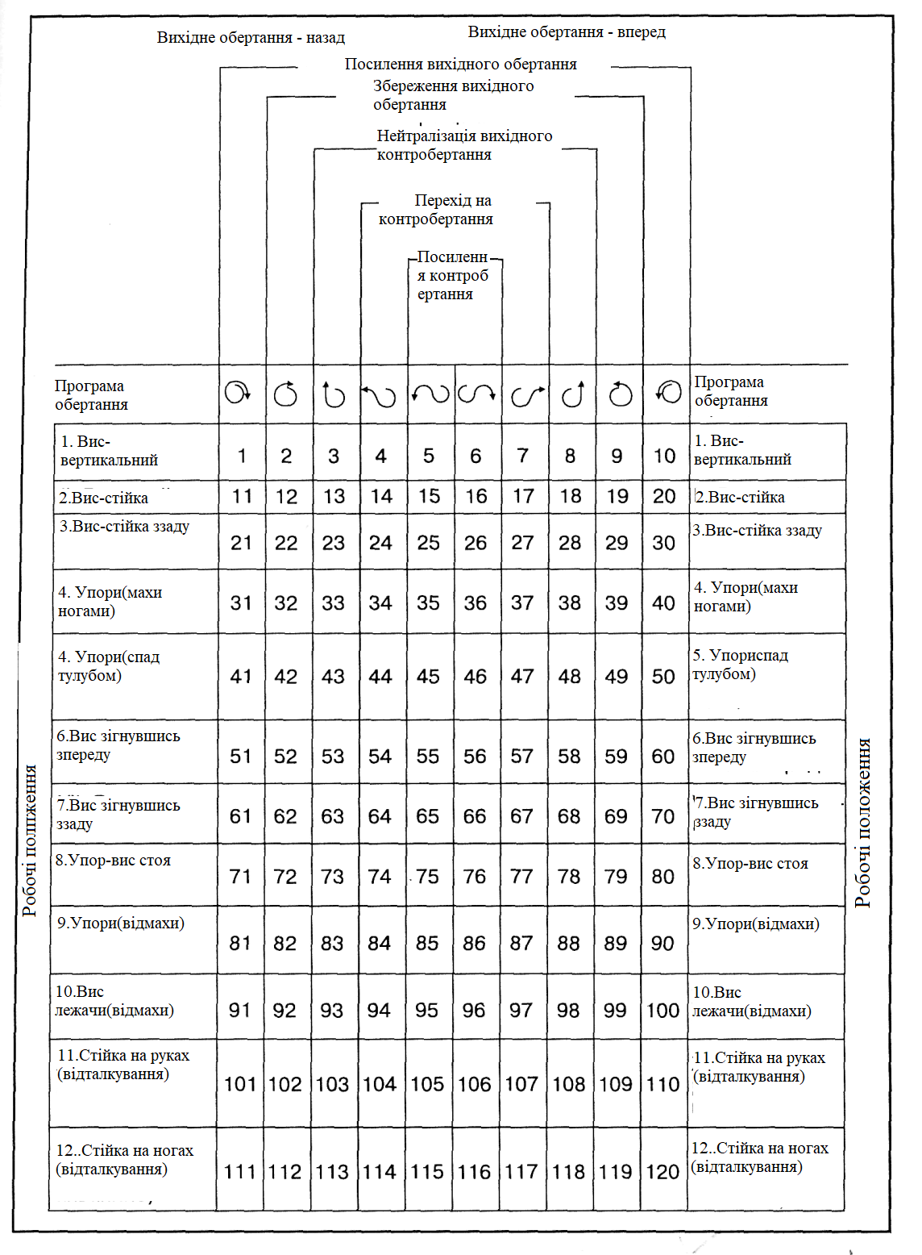

Рис. 3.1.

Рис. 3.1. Класифікація вправ на поперечині (По горизонталі - типологічні ряди рухів для кожного ра¬бочего положення. По вертикалі - стовбці рухів, що мають загальну структуру обертання). Ліва і права частини матриці симетричні, тому найбільшим збігом структури володіють рухи, які так сказати "наклалися" один на одного, якщо таблицю переламати.
Різноманітність рухів, які можна виконати на перекладині, виключно. На рис.3.1 наведено класифікацію основних вправ. Основними структурними ознаками, закладеними в класифікацію, є робоче положення на снаряді та програма обертання тіла. Програма обертання дається в п'яти градаціях, складових типологічного ряду. Якщо не коментувати це детально, відзначимо, що положення кожного виду вправ, зазначене на схемі номером, символізує цілком певні структурні та технічні властивості руху і особливості його подібностей та відмінностей з іншими вправами, що увійшли в побудову. Так, кожен десяток варіантів представляе собою пару типологічних рядів рухів для різних напрямків початкового руху (обертання). У свою чергу, руху, розташовані в «стовбчиках», також мають певний структурним подібністю.
Назвемо найбільш характерні структурні типи вправ в даній класифікації:

• рух на базі «розмахувань вигинами» в висі - махи, перельоти, соскоки і ін .;

• рух простим махом з вису - власне раз¬махіванія, повороти, махи з перемахи, перехопленнями та ін .;

• більших обертів назад і вперед;

• сальто назад і вперед різної складності;

• руху з контрвращеніем на маху вперед - соскоки махом вперед, переліт Ткачова і його варіанти;

• руху з контрвращеніем на маху назад - соскоки про¬стие, літом, махом назад сальто назад;

• більших обертів назад і вперед в вісах ззаду, з полувкручі¬ваніем, типу «мінікеллі» та ін .;

• обороти назад торкаючись і не торкаючись з упору поздовжньо, в стійку, соскоки зривом і ін .;

• руху дугою махом вперед - в вис, в стійку, в соскоки прості і з сальто вперед;

• обороти вперед з упору поздовжньо;

• підйоми розгинанням з вису зігнувшись;

• підйоми і обороти назад з вису ззаду зігнувшись;

• підйоми і обороти вперед з вису зігнувшись ззаду;

• махи дугою назад з вису зігнувшись ззаду;

• обороти назад і вперед з упору стоячи;

• відмахи вперед з упору ззаду і вису лежачи ззаду;

• відмахи назад з упору і вису лежачи,

• підйоми і перельоти махом назад, соскоки і активні перемахи ногами;

• соскоки і перельоти зі стійки на руках згинанням (курбети) з обертанням назад, разгибанием з обертанням вперед;

• полуперевороти і сальто назад відштовхуванням ногами в соскоки і перельоти.

3.2. Основи техніки вправ на поперечині

Біомеханічні характеристики рухів. Лінійні і кутові швидкості при виконанні махів на перекладині та на брусах різної висоти дуже характерні. Найбільш «швидкі» ланки тіла при русі на цих та подібних снарядах, зазвичай, ноги, особливо стопи, тобто ланки, що переміщаються по максимальному радіусу. Найбільші значення лінійної швидкості для стоп рослого гімнаста можуть досягати величин приблизно 18-20 мс ~ 1. Відповідна швидкість ЗЦМ при цьому дорівнює приблизно 8-9 м-с ~ 1 і більше. Майже така ж швидкість руху ЗЦМ(Загальний центр маси) при приземленнях після високого вильоту. Швидкість руху у гімнасток при виконанні вправ на брусах різної висоти менше десь на 15-17%.
Кутова швидкість тіла гімнаста(чоловіка) досягає в опорних рухах величин порядку 12 радий-с-1 і більше (рух у нижній вертикалі або незабаром після неї), а в польоті (наприклад, при потрійному сальто) - близько 12- 14 радс1. Щодо швидкості обертання ланок тіла при цьому, то вона (за умови зміни пози) може бути як більше, так і менше швидкості системи, особливо при кидкових рухах. У дівчат ці показники мають бути трохи нижче.
Високі показники швидкостей руху при виконанні махових рухів у положеннях типу вису - стійки означають і високу ступінь унергонасиченості цих рухів, а це значить, і можливість виконання складних вправ.
Траєкторії ЗЦМ(Загальний центр маси) і точок тіла гімнаста - комплексна кінематічна характеристика руху. Наприклад, по траєкторії стопи майже завжди можна дізнатися, яку саме вправу виконував спортсмен(спортсменка). Вельми замітні зміни траєкторій і при індивідуальних варіаціях виконання вправи.
Але найбільш загальною характеристикою такого роду є, зрозуміло, траєкторія ЗЦМ(Загальний центр маси) тіла гімнаста. На рис.87 показані типові траєкторії при виконанні польотних вправ на поперечині. Найбільш часто вживані високо-далекі траєкторії, що дають задовільну висоту і тривалість польоту (див.цифри часу в польоті при траєкторіях), непогаинй «малюнок» польоту і безпечний відхід від опори. Показова траєкторія В, яка може виникати при трохи більш ранньому переході в політ і при активних кидкових діях; це дає найвищі показники висоти і часу польоту.
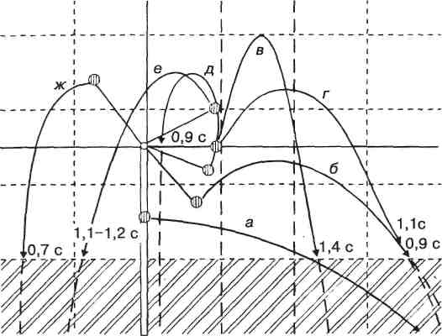
Рис 3.2. Типові траекторіі ЗЦМ тіла і тривалість польоту при виконанні соскоков, перельотів і підльотів на перекладині.

Час безопорних рухів - дуже важливий показник виконання, багато в чому визначає клас виконання і перспективи розвитку вправи. Уявлення про зміну часу в польоті можна отримати по цифрам, наведеним визе на рис3.2. Слід пам'ятати, що візуально високий рух не завжди дає нам найкращі показники часу польоту. Наприклад, перехід в політ (зіскок або переліт) з положення, близького до стійки на руках (рис3.2,ж), дає дуже скромні показники часу безопорного руху, так як в русі відсутній вільний виліт над опорою. А саме наявність хорошого вильоту вгору щодо вихідного положення польоту дає нам найкращі показники часу безопорного руху (див.рис.3.2, в, г, е).
Динамічні навантаження при махових рухах вже розглядалися нами вище на моделі рухів в висі. Нагадаємо, що, в залежності від швидкості руху маси тіла виконавця, а також взаємодії з опорою, перевантаження, які падають на ОРА(Опорно-руховий апарат) спортсмена, зазнають суттєвих змін. У гімнастів вони складають десь приблизно 250-500 кг. Дуже значні навантаження і при виконанні швидких рухів типу оборотів не торкаючись в стійку, в яких ривкові нагрузці на кисті можуть досягати більше 200 кг. Але при правильній техніці і хорошій фізичній підготовці ці динамічні труднощі не тільки легко долаються, але зазвичай часто просто опиняються непомітними для гімнаста(гімнастки). Навіть при виконанні спортсменами великих обертів на одній руці ця проблема вирішується відносно просто, хоча і вимагає більш плавною, стриманою роботи, помірних швидкостей руху.
Навантаження на ОРА(Опорно-руховий апарат) гімнаста розподіляються по тілу не дуже рівномірно. У найбільш скрутному положенні знаходяться приопорні ланки. Саме цим пояснюються високі вимоги, що пред'являються до фізичному розвитку м'язів рук і плечового пояса гімнастів(гімнасток), а також до надійності дій кистями.

Робочі положення на снарядах і елементарні навички.
Робочі положення на поперечині вже обговорювалися нами в загальному вигляді. Розглянемо ряд конкретних моментів, стосовно цього питання, і найбільш важливі РП(Робочі положення).
Вис - основне РП(Робоче положення) і перший навчальний вправу початківця гімнаста. Ось основні вимоги до сучасного вису:
Тіло в висі абсолютно випрямлено, вирівняно в одну лінію і гранично активно відтягнути від опори. Установка - на максимально можливе подовження тіла. Слід зазначити, що простого пасивного провисання з розслабленням м'язів буває недостатньо. Слід прагнути до утримання вису при високому м'язовому тонусі.
Робоча постава в висі, в основному пов'язана з положенням (поставою) голови. У навчальному висі використовується закрита постава (а), але в подальшому можуть використовуватися і інші види постави, найбільш вживані з яких - напівзакрита (б) і напіввідчинені (в).
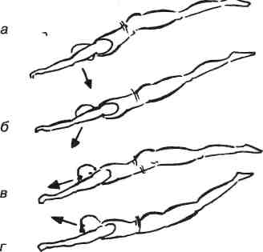
Рис. 3.3. Види постави: закрита (а), напівзакрита (б), напіввідчинені (в), відкрита (г).

При активному висі використовується вузький хват опори кистями. Відстань між кистями - менше ширини плечей, м'язи плечового пояса впритул «облягають» голову.
Стійка на руках і проходячі положення дуже важливі. До них пред'являються ті ж технічні вимоги, що і до вису, хоча виконати їх важче. Саме тому особливо важливо домагатися від виконавця активного збереження пози з відчуттям упору і опором силі тяжіння, прагне «порушити» поставу. Перехід з положення стійки в положення вису або назад в технічному плані розмежовується, скоріше, формально; при переході в вис виконавець може дозволити собі трохи більшу ступінь розслаблення м'язів плечового пояса, але краще, як зазначалося, весь час діяти на тлі добре напруженого м'язового тонуса.
Виси і упори ззаду-класичні РП(Робочі положення) гімнастів, хоча в останні роки їх стали забувати. До них також застосовується правило максимальної «відтягнення», але виконати його набагато важче. Для цього потрібна дуже ретельна систематична робота з підвищення рухливості(гнучкість) в суглобах пояса верхніх кінцівок, включаючи «виворотність» кистей. Підкреслимо, що хоча б елементарна підготовка в цьому напрямку цілком обов'язкова і (для чоловіків і для жінок), так як це не тільки залишає шляхи для освоєння вправ відповідного типу, але й зміцнює м'язово-зв'язковий апарат плечового пояса.
Виси зігнувшись і прогнувшись - друга за важливістю категорія РП(Робочого положення) для даних снарядів (після висів-стійок). На відміну від власного вису, де стійкість забезпечується автоматично, виси зігнувшись і прогнувшись вимагають регуляції рівноваги та його чіткого контролю. Найбільш споживані виси зігнувшись ззаду, в яких ЗЦМ(Загальний центр маси) тіла розташований майже між руками, завдяки чому зовнішні сили, здатні порушити це РП(Робоче положення), відсутні або незначні і легко компенсуються деяким напруженням м'язів плечового пояса. При швидкому русі тіло спортсмена в цих положеннях лише сильніше «складається».
Набагато менш стійкий вис зігнувшись спереду, при проходженні якого на тіло гімнаста діє значний момент зовнішніх сил, а якщо рух швидке, утримати це РП(Робоче положення) навіть значною напругою м'язів, зазвичай не вдається. Стійкість підвищується лише в разі деякого випрямлення тіла з наближенням таза до опори.
Упори поздовжньо дуже рідко використовуються в практиці роботи на поперечині, хоча в навчанні та повсякденному тренуванні без них обійтися не можна. Як і вис, упор поздовжньо - це одне з основних навчальних вправ, які формують уявлення учнів про поставу, «стильності» вправ та ін. «Шкільний» упор виконується з дотриманням формальних вимог до поставі. Як показує практика, в основному використовується робочий упор. Це положення важливо в динаміці для виконання з'єднувальних рухів - підйомів розгином, оборотів вперед, відмахів назад. Основна вимога до його виконанню - це утримання тазостегнового згину на рівні грифа(основа поперечини) без згинання рук в ліктях. Останнє стає можливим тільки в тому випадку, якщо виконавець спеціально «провалюється» в плечах, чому також потрібно навчитися. При цьому тіло в цілому дещо зігнуте, голова «втоплена в плечах» і опущена на груди. Правильність утримання робочого упору в статиці і русі можна перевірити, виконуючи махові рухи ногами в цьому положенні; якщо вони не викликають труднощів у виконавця - це значить робочій упор вже освоєний.
При обертанні вперед або назад з описаного упору гімнаст повинен переходити в аналогічне положення вниз головою. Це положення відносно стійке в статиці і в русі тільки за умови деякого згинання тіла. Аналогами описаних упорів і вису є упори-виси ззаду, які використовуються при деяких відмахувань.
Упори і виси стоячи нерідко використовуються в практиці для виконання відповідних оборотів, спадів. Це РП(Робоче положення) із закритим кінематичним ланцюгом, і можливість активних дій в ньому досить обмежений.
Хвати, перехоплення і викрути - необхідний компонент технічної підготовки на поперечині. Без них, зазвичай, неможливо виконання РП(Робочого положення) і дій в них.
Найбільш природний хват зверху, при якому в висі кисть накладається на опору відповідно зверху. Чоловіки застосовують такий хват, як правило, з протиставленням великого пальця чотирьом іншим. Жінки використовують всі п’ять пальців зверху. Це зумовлено тим, що гриф у поперечини тонший за грифи на різновисоких брусах у жінок.
Менш зручний хват знизу, який вимагає відчутної супінації кисті і відповідного звикання до нього. Але згодом кваліфіковані гімнасти до нього звикають. Для декого, хват знизу стає більш зручним ніж хват зверху.
Явно штучний характер носить зворотний хват, при якому опора захоплюється після навмисною пронації кисті, при цьому великі пальці виявляються виведеними назовні, як при хваті знизу. Освоєння зворотного хвата вимагає спеціальної і постійного тренування. Невпевнене володіння їм закриває перед, гімнастами шлях до оволодіння відповідними вправами. Дітям будь-якого віку РП(Робоче положення) в зворотному хваті даються відносно легко, але вимагають постійної роботи. Особливо відповідально треба застосувавати зворотній хват в положеннях типу стійці на руках, де при непевному захопленні навантаження падає, практично, на один великий палець, і хват стає ненадійним.
Існує залежність між положенням руки відносно тулуба і станом кисті, захоплюючої опору, тому хвати потрібно удосконалювати стосовно до різних РП(Робочих положеннь) на снаряді.
Нагадаємо, що існує також однозначний зв'язок між вибором хвата і напрямком обертання кисті на опорі. У нормі завжди береться хват, при якому силою тертя кисть гімнаста як би «намотується» на опору, то є хват зверху - для обертань тому, хват знизу - для обертів вперед і т.д. Це - нормальні хвати. Однак в гімнастиці можуть зустрічатися ситуації, коли застосовуються аномальні хвати, тобто не відповідають зазначеним вимогам. Так, навіть при звичайних розмахуваннях в висі (рис.4), якщо вони виконуються хватом зверху, останній є нормальним для маху вперед і аномальним для маху назад. Володіння аномальними хватами - особливе завдання технічної підготовки гімнастів. У сучасній гімнастиці це використовується дуже рідко.
Зміна хвата по ходу руху називається перехопленням. Існують дві основні категорії перехоплень на перекладині. Це - прості і складні перехоплення. Прості перехоплення виконуються з поворотом кисті на 180 ° і вимагають її перенесення через опору. Наприклад, з хвата зверху в хват знизу і назад. Складні перехоплення вимагають повороту кисті на 360 ° і пов'язані з особливою її рухливістю. Такі, наприклад, повороти з хвата знизу у зворотний хват; особливо важкий, так як вимагає іншого активної рухливості кисті.

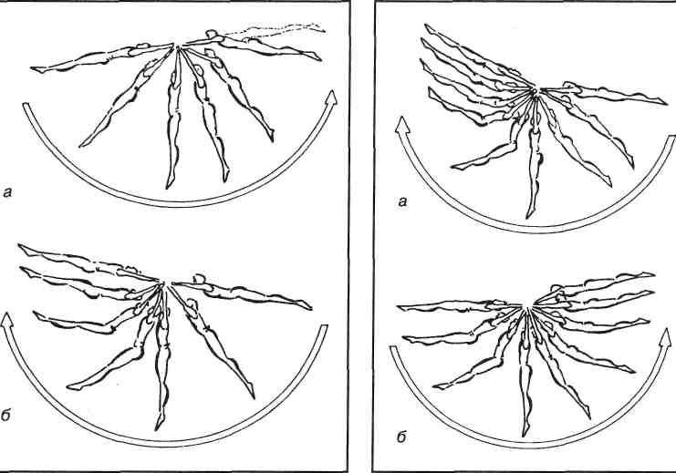
Рис. 3.4. просте розмахування Рис. 3.5. розмахування кидком

При виконанні вправ на поперечині використовуються також викрути і напіввкручені РП(Робоче положення). Типовий приклад - перехід викрутів із вису ззаду хватом знизу в вис зворотним хватом або напіввкручування в аналогічне положення, в якому дуже часто виконуються великі оберти. При виконанні викрутитів, вкручування найбільш помітний зв'язок між характером РП(Робочого положення) на снаряді і станом кисті. Освоюючи ці рухи (що необхідно вже в заняттях з хлопчиками), потрібно також приділяти увагу висам ззаду, складним хватам, активним перехопленнями та всім видам вкручування - викручування на жорсткій опорі.
Розмахування у висі - перший активний рух в цьому РП(Робочому положення) - найважливіше базове рух, вдосконалення якого має тривати протягом усього спортивного життя. Нагадаємо, що в цілому схема дій при махах зводиться до правила: «відтяжка від опори при спаді – приближення мас тіла до опори при підйомі».
У практиці технічної підготовки на поперечині навчання розмахування зазвичай починається з освоєння простих розмахувань, в яких відносно активний тільки мах вперед (рис.3.4). Але і в цьому русі спад виконується пасивно з прямим тілом, без попередньої підготовки до роботи м'язів, зайнятих у виконанні «кидкового» руху ногами вперед. Як тільки мах вдосконалюється, він збагачується дедалі більшим числом технічних деталей, в число яких входять підготовчі дії на маху вперед (рис.3.5), аналогічні дії на початку маху назад, кидкові руху ногами назад - вгору, більш чітке та повне випрямлення тіла при закінченнях маху кожного напрямку та ін. Освоєння махів в даний час здійснюється, зазвичай, на основі цілісного методу навчання, з виконанням розмахувань на низькій або середній перекладині з використанням лямок, що кріплять кисті до опори, і захисних рукавичок або лямок, що дозволяють довго і безпечно працювати в кожному підході. Показником правильності дій учня в розмахуванні, я не дивно, стає амплітуда руху, яка тим більше, чим менше помилок допускається в різних фазах руху. Після освоєння основ розмахування в лямках гімнасти переходять до виконання вправи в стандартних умовах, домагаючись максимальної амплітуди руху і точної роботи кистями, особливо при завершенні маху назад.
Рухи типу великих обертів є базовими для всіх видів багатоборства у гімнастів(гімнасток). Конкретна техніка і характер виконання більших обертів на поперечині дуже різні. Найбільш суттєві технічні ознаки більших обертів залежать від швидкості виконання цього руху та амплітуди.
Великий оборот назад - класична вправа спортивної гімнастики, незважаючи на уявну простоту, технічно - це складна вправа, має багато можливих відтінків виконання і досить складно за структурою. На рис.3.6 показаний традиційний «кидковий» оберт назад, найбільш раціональний з техніки і дозволяє отримувати різні ефекти при виконанні з'єднань.

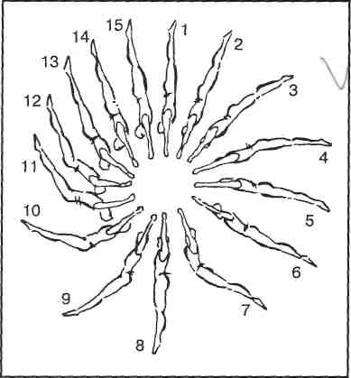
Рис.3. 6. Великий оборот назад (кидком)

Приділемо небагато часу на склад і техніку цього руху.
Підготовчі дії оберта включають в себе три основні характерні фази. Це - спад з повним випрямленням тіла (кадри 1-2), підготовче згинання (кадр 2 та 4), темпові прогинання тіла (кадр 4 та 7). Після закінчення прогинання,«замаху», тіло готується до кидкового руху ногами вперед, але при цьому м'язи передньої поверхні тіла швидко напружуються. Голова протягом усього спаду знаходиться в закритому (як на малюнку) або напівзакритому положенні(в залежності від індивідуальних можливостей); тонус всіх м'язів тіла - високий.
Основні дії починаються «кидком» з положення «замаху» і носять характер гостро акцентованого, усвідомлено спрямованого вперед - вгору руху ногами зі згинанням тіла в тазостегнових суглобах (кадр7-10). Швидкість руху ніг при цьому весь час змінюється. Об'єктивно вона досягає максимуму в зоні нижньої вертикалі, (кадр 8) (а при прискореному і швидкому оборотах - пізніше), але за суб'єктивними відчуттями силовий акцент руху припадає на кінець фази (кадр10). Саме з цим моментом пов'язаний суб'єктивно добре відчуваємий перехід від «кидка» до «гальмуванню» ніг, при якому робота м'язів чітко перемикається зі згинання тіла на розгинання (10-13) і починаються дії в плечах, в тазостегнових суглобах тіло випрямляється (але ні в якому разі не прогинається!), а «відтяжка» в плечах змінюється невеликим притягненням до опори; при цьому допускається невелике розгинання голови, іншими словами, робота з відкритою поставою (10 і далі).
Якщо описані вище підготовчі та основні дії були виконані без суттєвих помилок, оберт з виходом в стійку має бути зроблений. В даному випадку інерційний підйом тіла в стійку на руках (13-1) не надто значний за часом і відстані, тому стадії реалізації і завершення тут не розділяються. Завдяки правильним діям, гімнаст(гімнастка) виходить в стійку на руках і повністю випрямляється (15-1), після чого оборот може бути повторений.
Як зазначалося, описане рух може широко модифікуватися на швидкості. Принцип управління цим рухом показаний на рис.3.7.

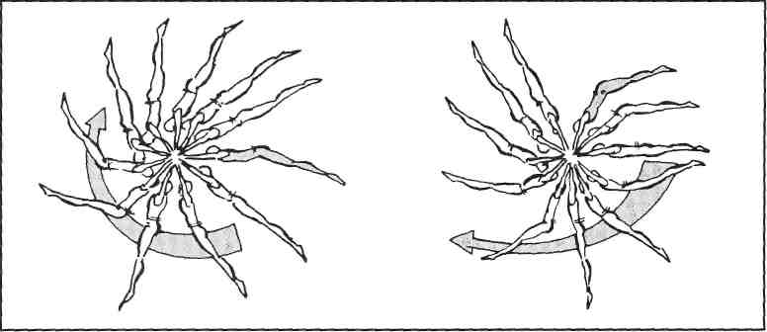
РИС. 3.7. Рання "кіпа" і низький кидок уповільнюють оборот, пізня "кіпа" і високий кидок прискорюють його.

Навчання великому обороту назад грунтується на двох підходах. Один з них - найбільш традиційний - припускає застосування розчленування вправи. При цьому послідовно і окремо освоюються розмахування у висі, спад зі стійки на руках у вис, спад і модельний кидок з вису, вихід в стійку на руках зі збереженням жорсткої постави, багато допоміжних вправ (в основному - для вивчення «кидка»). Інший підхід - найбільш сучасний - припускає використання переважно цілісного методу навчання, який зводиться до виконання розмахувань в висі на середній чи високій поперечині, в лямках і рукавичках. У міру вдосконалення розмахувань гімнасти переходять до виконання великих обертів. Обидва підходи до роботи повинні в розумній мірі поєднуватися один з одним, тим більше, що розчленовування вправи завжди закінчується його цілісним виконанням і вдосконаленням.
Великий оборот вперед - також традиційна вправа на поперечині; Важливо знати, що всі принципові положення, що визначають техніку та методику розучування оберту вперед, точно такі ж, як і для оберту назад. Але є конкретні технічні рішення цього руху ще більш різноманітні.
Найбільшого поширення набув великої оборот вперед «накатом», що виконується на поперечині. Існують основні технічні особливості виконання даної вправи. А саме: спад виконуюється, в основному, у відтягнутому положенні, але у нижній вертикалі тіло активно прогинається; ця особливість руху помітна тим сильніше, чим вище загальна швидкість обороту; при підйомі наближення ЗЦМ(Загальний центр маси) тіла до опори відбувається послідовно за рахунок дій в тазостегнових суглобах, і лише тільки після цього, завдяки «ривку» в плечах; потім тіло випрямляється, характер випрямлення залежить від установки на визначеній швидкості руху.
Існує також технічна форма великого обороту вперед «кидком», яка зрідка застосовується на перекладині. Техніка цього руху може бути цілком виведена з аналізу аналогічного великого обороту назад, змінюється лише напрям суглобових рухів у відповідних фазах.

Рухи типу сальто, підльотів і перельотів.

Це найсучасніша група рухів, в значній мірі визначає характер, атлетизм вправ на поперечині. Правила виконання та кількість перельотів на поперечині часто змінюються навідмінну від інших групп елементів. Можливість введення таких вправ в комбінації знаходиться в прямій залежності від ступеня освоєності великих оборотов. Сальто, що виконуються на перекладині, надзвичайно різноманітні.
Базове сальто назад з поперечини виконується з великих обертів зі збереженням в польоті випрямленого положення. Є такі основні особливості виконання такого руху.
Підготовча стадія вправи виконується точнісінько так само, як і при великому обороті назад. При розучуванні зіскоку особливо велике значення має чітке відчуття ритміки дій при спаді, їх зв'язок з наступними рухами у висі. Треба пам'ятати, що абияка зміна характеру дій при спаді майже неминуче відбивається на наступних фазах і, особливо, на переході в політ. Саме тому перельоти на поперечині вважаються складними та нестабільними.
Основна стадія руху носить характер чітко орієнтованого кидка ногами вперед - вгору, розрахованого на відхід від снаряда. При виконанні базового сальто прогнувшись перехід в політ здійснюється в момент руху ЗЦМ(Загальний центр маси) тіла гімнаста(гімнастки) на рівні опори. На поперечині такий відхід, як правило, поєднується з підкресленим виштовхуванням вперед від опори, тобто з випрямленням тіла. При виконанні аналогічного сальто з брус різної висоти гімнастка залишає опору дещо пізніше, вище, а замість випрямлення тіла зазвичай використовує кидковий рух(удар) ногами з деяким згинанням тіла, що дозволяє посилити обертання тіла в польоті.
Стадія реалізації являє собою політ в випрямленому або злегка прогнутому положенні. Власне завершальна стадія базового сальто практично починається після того, як гімнаст отримує можливість бачити місце приземлення.
Типові сполучні рухи. До них на перекладині і брусах різної висоти відносяться такі вправи як: підйоми розгинанням, махи дугою, малі обороти, відмахи і т.д.
Підйоми розгином - класична сполучна, службова вправа на поперечині, яке широко використовується і на брусах різної висоти.
На рис.3.8 - матеріали до біомеханічного опису підйому розгином з вису. Вправа, показана на малюнку, - традиційна, але слід знати, що в аналітичному плані це не один елемент, а з'єднання: з вису махом вперед у вис зігнувшись - махом назад підйом розгинанням в упор. Біомеханіка самого підйому розгинанням, взятого як перехід з вису зігнувшись в упор, вельми цікава. Залежно від сили вихідного маху і особливостей вису зігнувшись на перший план виходить той чи інший механізм підйому. З одного боку, - це механізм, обумовлений зближенням ЗЦМ(Загального центру маси) тіла гімнаста(гімнастки) з опорою; якщо тіло вже мало обертання, то таке зближення мас тіла з опорою сприяє обертанню вперед і виходу в упор. При виконанні підйому розгинанням і аналогічних вправ (підйому вперед і ін.) Такий рух мас тіла щодо осі обертання забезпечується завдяки розгинанню в тазостегнових і плечових суглобах. Але з іншого боку, - це механізм перерозподілу руху (кутових швидкостей, кінетичних моментів, кінетичної енергії) між ланками тіла. Завдяки цій системі вихід в упор можливий навіть без початкового обертання в системі (наприклад, на кільцях). При виконанні традиційного підйому розгинанням на поперечині і брусах різної висоти зазвичай паралельно діють обидва механізми. Та при цьому чим сильніше вихідний мах в висі, тим менше виражено розгинання тіла (можливий підйом прямим тілом) так і навпаки, при слабкому початковому маху потрібно більш активне розгинання і кращі для нього умови (піднесення ніг стопами, а не гомілками і ін.).
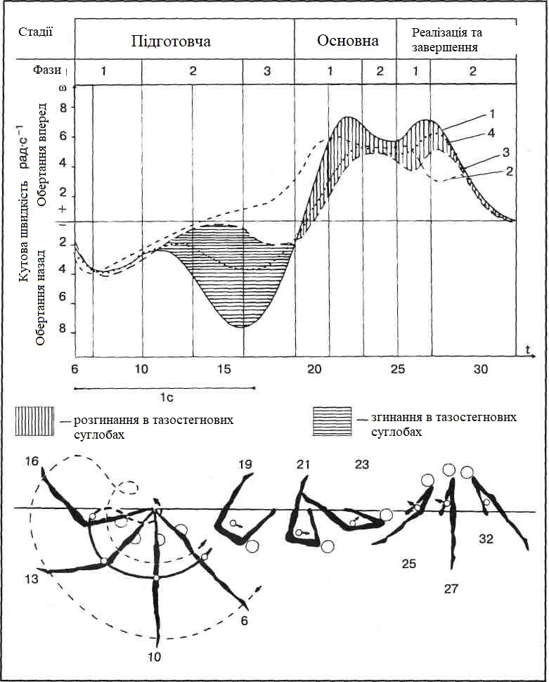

Рис. 3.8. Підйом розгинанням махом вперед з вису на поздовжньої опорі. Дані до аналізу руху: 1 - руки; 2 - ноги; 3 - тулуб; 4 - система ноги-тулуб

Оберти назад з упору поздовжньо широко відомі, але в останні роки стали виконуватися практично тільки жінками(але чоловіки використовують також). Якщо підйом розгинанням - це перехід від великого радіусу руху до малого, то вправи типу обертів назад «у цілому» протилежно за змістом, так як переводять тіло гімнаста з малого радіусу руху ЗЦМ(Загальний центр маси) на великий. На рис.9 - дані до аналізу обороту назад з упору в стійку на руках. Невідємними є три технічних компонента цього руху.
Перший з них - спад з високого упору в низький (1-8). Тут діють два механізми прискорення руху. По-перше, це дія сили тяжіння, «перекидаючий» тіло назад; щоб цей механізм діяв повноцінно, не можна допускати врівноваження тіла в упорі: гімнаст повинен діяти так, щоб рух в плечах все більш жорстко обмежувалося силою м'язів - згиначів плеча (як якщо б зближенню тіла і кистей перешкоджала все більше стискає пружина); завдяки цьому зберігається плече сили тяжіння, що підтримує активний рух на спаді. Зовнішньою ознакою правильної роботи на спаді є рух з раннім відходом плечей назад, а не з їх рухом вперед за опору.
По-друге, діє механізм прискорення вже наявного обертання завдяки зближенню мас тіла з опорою (див. криву на рис.102, яка ніколи виконання моменту інерції тіла гімнаста щодо осі снаряда. На кадрах 10-12 значення цього показника мінімальні).
Другим визначальним компонентом техніки оберту є протилежні спаду дії на підйомі: починаючи з вису вниз головою (12), виконавець ривковою дією випрямляється в тазостегнових суглобах і відразу ж починає випрямлятися в плечах я це показано на схемі 14-20. Вирішальну роль при цьому відіграють дії в межах 12-14 кадрів, після яких тиск кистями на опору падає, і стає можливим необхідний тут перехоплення кистей з їх швидким поворотом назад ( «підстановка» кистей).
Третій компонент техніки обороту в стійку - регулюють дії при виході в стійку. Чим активніше досягнуте обертання тіла, тим раніше виконавець «випускає» себе в стійку на руках; чим повільніше рух, тим пізніше відповідну дію.
Правильний оберт в стійку вимагає дуже точної техніки: ослаблений спад вимагатиме компенсації руху силою, може викликати прогинання тіла, згинання рук, втрату темпу; занадто «бурхливий» спад може зробити рух некерованим, привести до зриву в вис або зі снаряду та ін. Кращі виконавці оберту, особливо жінки, вміють робити його майже без застосування сили. Це тому, що за рахунок віртуозного використання природних факторів - сили тяжіння, інерційного руху та ін.

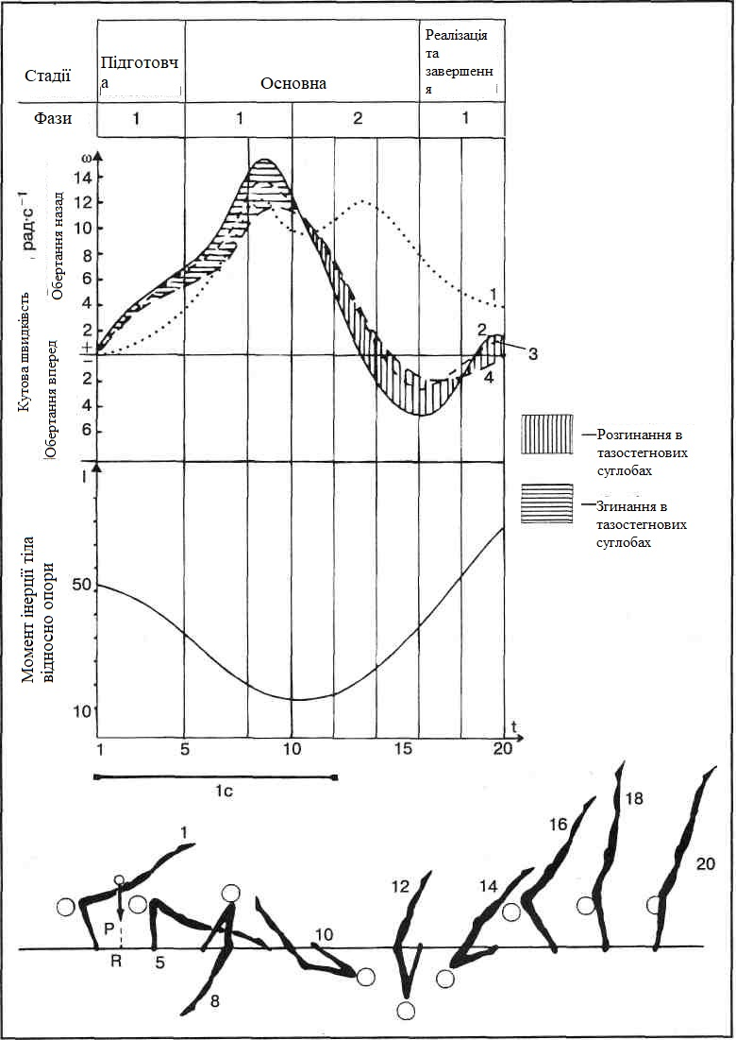

Рис. 3.9. Оборот назад з упору поздовжньо в стійку на руках. Дані до аналізу руху: 1 - руки; 2 - ноги; 3 - тулуб; 4 - система ноги-тулуб. Нижній графік наочно показує дію найважливішого механізму цього обороту, пов'язаного з моментом інерції тіла.
Навчання вправам із розряду підйомів розгинанням, оборотів з упору і їм подібним будується, в основному, на застосуванні прийомів направляючої допомоги, часто за рахунок роботи «в руках» тренера. Бувають гімнасти які вивчають елемент самостійно(без допомоги тренера). Це особливо зручно і ефективно при використанні низьких снарядів в роботі з юними гімнастами. Разом з тим, на певному етапі навчання важливо вчасно підвести гімнастів до самостійної роботи над даними рухами та паралельно займатись необхідними фізичними якостями.

Висновок до розділу 3

Високу спортивну майстерність на названих снарядах забезпечується ретельної базовою підготовкою, що включає оволодіння рядом компонентів техніки, елементами рухових, а також психічних (вольових) і функціональних якостей. Основні позиції цієї підготовки:

• оволодіння елементами «школи»: основними РП(Робоче положення) в статиці і при розмахування (вис, виси ззаду, вис зігнувшись ноги разом і поза, упор, стійка), ефективної робочої поставою з граничною відтягненням, елементами «кидкової» техніки на розмахувань вперед і назад;

• оволодіння найважливішими базовими навичками: навичками управління швидкістю і темпоритмом при великих оборотах, навичками варійованих переходів в політ, контртемпів(у сучасній гімнастиці використовується рідко), поворотів на опорі, складних дохватів і перехоплень та ін. Одне з корисних вправ, що включають ряд важливих технічних прийомів, - «санжировки», тобто виконувані поспіль, з наростанням амплітуди махи вперед з поворотом кругом;

• оволодіння поступово збільшуючими за складністю «профілюючими» вправами з усіх основних структурних груп: великими оборотами назад і вперед, сальто прогнувшись, подвійними сальто в полугрупіровці і ін., Так само оволодіння основними сполучними вправами: підйомами розгинанням, розмахування дугою, підйомами махом назад , оборотами назад і вперед з упору і ін .;

• оволодіння навичками і якостями, пов'язаними зі спеціальною функціональною підготовкою. Основні засоби такої підготовки - батут, акробатика, відпрацювання цілісних базових вправ на снаряді, комплекси вправ, спрямовані на розвиток спеціальних фізичних якостей, особливо координації.

Практичні рекомендації

Методика навчання вправ на поперечині буде продуктивною, якщо на основі врахування анатомо-конституційних особливостей, біомеханічних показників раціональної техніки виконання вправ на поперечині розробити типові модельні характеристики робочих постав як засобу спортивно-технічної підготовки, підібрати адекватні їм прийоми і методи розвитку фізичних якостей, рухових умінь і навичок у гімнастів на етапі початкової підготовки.
На поперечині виконуються тільки махові вправи. Тому основні вміння займається полягають в правильному використанні сил інерції при мінімальній витраті мускульної енергії. Саме тому координація відіграє дуже важливу роль на поперечині сила згиначів пальців, тим не менш, повинна бути значною.

Вправи початкової підготовки
На початкових стадіях навчання спортсмени повинні оволодіти основними позами, які необхідно приймати в положеннях вису, упору, упору ззаду, навчитися найпростішими способами переходити з одного виду упору в інший (перемахи ніг, поворотами), а також для здійснення основних видів зіскоків і підйомів.
I. Вправи в висах.
1. Вис стоячи, лежачи, присівши, стоячи ноги ззаду.
2. Переходи з одного вису в інший переступанням і поворотами.
3. Переходи з вису стоячи ззаду зігнувшись в вис зігнувшись поштовхом ніг і силою.
4. Перехід з вису прогнувшись верхом в вис завісою коліном.
5. Перехід з вису стоячи ззаду в вис зігнувшись і далі в вис завісою колінами з відпуском рук.
6. Вис на зігнутих руках і вис кутом на зігнутих руках.
7. Підтягування у висі на поперечині (високій).
8. Вис кутом.
9. Перехід силою з вису в вис ззаду.
10. З вису ззаду, відпускаючи одну руку, поворот у вис.
11. Підйом силою черзі руками в упор.
II. Вправи в акцентах.
1. З вису стоячи стрибком упор.
2. З упору перемахи ногами в упор верхи і упор ззаду.
3. Повороти з упору в упор ззаду і навпаки.
4. З упору верхи повороти направо і наліво з перемахи в упор.
III. Найпростіші переходи з вису в упор і з упору в вис.
1. Підйом переворотом махом однієї і поштовхом іншою.
2. Підйом переворотом поштовхом двома.
3. Підйом переворотом силою.
4. Опускання з упору в вис зігнувшись спереду і далі в вис кутом.
IV. Зіскоки.
1. З упору верхи однієї зіскок з поворотом і перемахи інший.
2. З упору ззаду зіскоки махом вперед і махом вперед з поворотами на 90 ° і 180 °.
3. З упору зіскоки махом назад без повороту і з поворотами.
4. З упору зіскок боком з поворотом і без нього.

Вис
На високій пперечині це положення є вихідним для всіх без винятку вправ. Особливо важливо правильне виконання вису для набору маху достатньої амплітуди і наступних розмахувань.
У положенні вису тіло повинно бути максимально випрямлено. Це досягається провисанням в грудино-ключично і плечових суглобах, а також розслабленням м'язів в області попереку. Для того щоб вчасно напружувати та розслабляти м’язи які відіграють важливу роль у розмахуваннях, потрібна координація. Руки також випрямлені, але не напружені. Ноги повинні бути випрямлені в колінних і тазостегнових суглобах, підйоми відтягнуті. Навчання вису доцільно проводити цілісним методом.
Правильне положення нижніх кінцівок забезпечується напругою відповідних м'язів, яке повинно зберігатися при виконанні наступних розмахувань. Згинання в тазостегнових суглобах або прогинання в поперековому відділі хребта при виконанні вису неприпустимі. Це навіть травматично. Наявність таких помилок дуже часто є наслідком неправильного положення голови: відведення її назад або, навпаки, опускання на груди. У правильному положенні голова утримується прямо і знаходиться між руками.

Розмахування у висі
Серії махів вперед-назад. При правильному розмахуванні повинні чергуватися наступні пози:
1) в крайній точці маху назад - пряме або навіть злегка зігнуте в тазостегнових суглобах положення;
2) у вертикальному положенні - пряме, як у висі, положення тулуба;
3) в крайній точці маху вперед - злегка зігнуте, як на маху назад, положення.
Голова весь час утримується між руками. Відведення її назад є помилкою, яку необхідно усунути.
Зіскок махом назад
З крайньої точки на маху вперед, проходячи вертикальне положення, потрібно відвести ноги назад до прогинання. Треба мати на увазі що з цим необхідно зменшити плечетулубний кут. При цьому швидкість руху плечей кілька збільшиться за рахунок зменшення швидкості руху стоп. Це призведе до того, що в крайній точці маху назад спортсмен зможе відпустити руки, підняти їх вгору-назовні і стабільно та впевнено приземлитися.

Зіскок махом вперед
В крайньому передньому положенні потрібно швидко розігнутися в тазостегнових суглобах(розхльост) і одночасно відвести руки назад за голову. Після цих дій відпустити гриф поперечини і, утримуючи тіло в прогнутому положенні, приземлитися.
Перед виконанням зіскоку з розмахування дуже корисно виконати наступну вправу: з трампліну, віддаленого від поперечини приблизно 1,5 м, стрибком у вис і зіскок махом вперед.
Страховку тренер надає стоячи збоку від виконуючого і переміщаючись паралельно площині розмахування. Одна рука тренера розташовується з боку спини учня, інша - зі сторони грудей. У разі раннього зриву на маху назад тренер підтримує рукою під груди. Якщо зрив трапиться на маху вперед, то підтримати необхідно під лопатки.

Підйом правої
Після розмахування, трохи не доходячи до крайнього переднього положення, необхідно швидко зігнутися в тазостегнових і плечових суглобах, піднести обидві ноги до грифу поперечини на рівні гомілковостопних суглобів і тут же пронести (можна згинаючи) одну з них під грифом. Всі ці дії повинні закінчитися раніше, ніж почнеться мах назад в висі зігнувшись. Разом з початком маху назад триває згинання в плечових суглобах (подальше зменшення плечетулубного кута), а в тазостегнових починається розгинання, яке закінчується в упорі ноги нарізно.
Підйом розгинанням
Після маху назад, проходячи вертикальне положення, швидко розігнутися в тазостегнових суглобах і одночасно відвести руки назад за голову. Не затримуючись в положенні прогнувшись, різко зігнутися в тазостегнових суглобах і піднести прямі ноги до поперечини на рівні середини гомілок. Всі ці дії повинні закінчитися не пізніше, ніж почнеться мах назад в висі зігнувшись. З початком маху назад продовжувати розгинання в плечових і почати розгинання в тазостегнових суглобах. Таз повинен наблизиться до грифу поперечини і збільшиться кутова швидкість обертання всього тіла навколо осі, в результаті чого воно повернеться до положення упору.

Перельоти на поперечині
Тільки коли спортсмен вивчив вправи зазначені вище, можна приступати до навчання перельотів. Їх вивчають в останній момент, так як потребує дуже гарної координації на відчуття снаряду.
Для кожного перельоту потрібна індивідуальний підхід. А саме правильний темп, провисання, напрямок удару, різкість удару і т. д. В гімнастиці існує дуже велика кількість перельотів. Всі вони дуже відрізняються як технічно, так і взуально. Треба враховувати інвентар спортсмена. А саме накладки, як замазана поперечина, сильно чи слабо затянута перекладина. Також потрібно враховувати індивідуальні можливості спортсмена. Взагалом це рівень фізичних якостей гімнаста. Дуже важливу роль відіграє структура тіла. В залежності від структури тіла змінюеться техніка. Саме ендоморфам складніше за інших двух типів тіла робити перельоти на поперечині зі-за їх маси та слабкої різкості.
Біомеханічно всі перельоти виконуються майже однаково. Набирання швидкості обертів за рахунок правильного темпу; відпускання рук перед стійкою; виконання елементу; схопитись за гриф поперечини.

ВИСНОВКИ

1. Аналіз науково-методичної літератури та узагальнення передового практичного досвіду дозволяють зробити висновок про те, що вдосконалення техніки рухових дій кваліфікованих гімнастів відноситься до числа актуальних проблем в системі спортивної підготовки. Багато спеціалістів в своїх дослідженнях приділяють велику увагу розвитку фізичних якостей гімнастів для поліпшення техніки виконання перельотів на поперечині, не враховуючи того, що діапазон їх розвитку обмежений. Також з позицій використання сучасних біомеханічних технологій до теперішнього часу в спеціальній літературі не знайшли належного відображення дослідження рухової структури техніки перельотів кваліфікованими гімнастами..
2. Дослідження існуючих уявлень про біомеханічної сутності перельотів на поперечині в гімнастиці показало, що працями провідних спеціалістів створені базові умови і передумови для глибокого системного вивчення біомеханіки даних рухів шляхом інтерпретації наявних наукових знань.
3. Розроблення загальної класифікації перельотів на поперечині гімнастів дозволила систематизувати існуючі уявлення про цю групу тілесно-рухових актів. Створена класифікація перельотів в спортивній гімнастиці дозволила систематизувати існуючі уявлення про змагальних вправ(які часто змінюються), створити передумови для цілеспрямованого їх наукового дослідження і розробки детальних класифікацій в даному виді спорту.
4. Перспективи подальших досліджень пов'язані з удосконаленням технічної майстерності гімнастів високої кваліфікації в перельотах на поперечині на основі розробки біомеханічних моделей рухових дій, що забезпечують досягнення заданих спортивних результатів.

СПИСОК ВИКОРИСТАНИХ ДЖЕРЕЛ

- Авсенев Е.В. Ошибки гимнастов и судей / Е.В. Авсенев // Гимнастика. – 1982. – Вып. № 1. – С. 62–63.
- Агашин Ф.К. Биомеханика ударных движений / Ф.К. Агашин. – М.: Физкультура и спорт, 1977. – 207 с.
- Азгальдов Г.Г., Райхман Э.П. О квалиметрии / Г.Г. Азгальдов, Э.П. Райхман. – М.: Изд-во стандартов. – 1983.
- Актуальні проблеми фізичної культури і спорту: зб. наук. пр. – Вип. 12 / [ред. В.О. Дрюков]; ДНДІФКС. – К., 2007. – 76 с.
- Аркаев Л.Я. Сучилин Н.Г. Методические основы современной системы подготовки спортсменов высшего класса / Л.Я. Аркаев, Н.Г. Сучилин // Теория и практика физ. культуры. – 1997. № 11. – с. 17–25.
- Белокопытова Ж.А. Структура и содержание тренировочного процесса высококвалифицированных спортсменов в спортивных видах гимнастики: Лекция НУФВСУ. / Ж.А. Белокопытова. – К.: Наук. світ, 2002. – 72 с.
- Бернштейн Н.А. Очерки по физиологии движения и физиологии активности. / Н.А. Бернштейн. – М.: Медицина, 1966. – 349 с.
- Біомеханіка спорту: навч. посіб. [для студ. вищ. навч. закладів з фіз. виховання і спорту; за заг. ред. А.М. Лапутіна]. – Київ: Олімп. л-ра, 2001. – 320 с.
- Біомеханіка спорту: навч. посібник [для студ. вищих навч. закладів з фіз. виховання і спорту] / ред. А.М. Лапутін. – К.: Олімп. л-ра, 2005. – 320 с.
- Боген М.М. Педагогический анализ техники ориентировочной части двигательного действия / М.М. Боген // Теория и практика физ. культуры. – 1995. – № 7. – С. 20 – 22.
- Бойченко С.Д., Гаманько О. Обучение двигательным действиям на основе формирования специальных координационных способностей / С.Д. Бойченко, О. Гаманько // Олимпийский спорт и спорт для всех: тез. V Междунар. науч. конгр. – Минск: БГАФК, 2001. – С. 290.
- Болобан В.Н. Средства и методы совершенствования фазовой структуры движений в видах спорта, сложных по координации / В.Н. Болобан. – К.: Наука і світ, 1999. – 21 с.
- Боровиков В. STATISTICA. Искусство анализа данных на компьютере: для профессионалов / В. Боровиков – 2-е изд. (+ CD). – СПб.: Питер, 2003. – 688 с.
- Бретз К. Устойчивость равновесия тела человека: автореф. дис. на соискание учен. степени доктора пед. наук: 24.00.01 / К. Бретз. – К., 1997. – 41 с.
- Валынко В.В., Лебедев В.М. Некоторые аспекты в изучении координационных способностей спортсменов / В.В. Валынко, В.М. Лебедев // Вестник спортивной Беларуси. – 1994. – № 1. – С. 25–27.
- Власенко С., Носко Н. Биомеханические основы построения физических упражнений / С. Власенко, Н. Носко // Физическое воспитание студентов творческих специальностей: сб. науч. трудов – Харьков: ХХIV, 2001. – № 2. – С. 3–8.
- Гавердовский Ю.К. Сложные гимнастические упражнения и обучение им: автореф. дис. на соискание учен. степени доктора. пед. наук: 13.00.04 / Ю.К. Гавердовский. – М., 1986. – 33 с.
- Гавердовский Ю.К. Техника гимнастических упражнений. Популярное учебное пособие / Ю.К. Гавердовский – М.: Терра – Спорт, 2002. – 512 с.
- Гавердовский Ю.К. Обучение спортивным упражнениям. Биомеханика. Методология. Дидактика / Ю.К. Гавердовский. – М.: Физкультура и спорт, 2007. – 912 с. – (Корифеи спортивной науки).
- Гагин Ю.А. Техника конечной фазы прыжков и соскоков в гимнастике и методика начального обучения приземлению: автореф. дис. на соискание учен. степени канд. пед. наук: 13.734 / Ю.А. Гагин. – Л., 1970. – 26 с.
- Гамалій В.В. Біомеханічні аспекти техніки рухових дій у спорті / В.В. Гамалій. – К.: Наук. світ, 2007. – 211 с.
- Гимнастика: учеб. [для студ. высш. пед. учеб. заведений]; / [под ред. М.Л. Журавина, Н.К. Меньшикова]. – М.: Академия, 2002. – С.310–338.
- Годик М.А. Спортивная метрология / М.А. Годик. – М.: Физкультура и спорт, 1988. – 192 с.
- Губанов В.А. Гимнастика. Формирование профессиональных педагогических навыков и умений: метод. указания [для студ. / В.А. Губанов]. – М.:ГЦОЛИФК, 1984. – 69 с.
- Гужаловский А.А. Основы теории и методики физической культуры: учеб. / А.А. Гужаловский. – М.: Физкультура и спорт, 1986. – 356 с.
- Дементьева М.П. Основные направления научных исследований в области биомеханики за рубежом (1980 – 1986) / М.П. Дементьева. – М.: Физкультура и спорт, 1986. – 175 с.
- Донской Д.Д. Биомеханика с основами спортивной техники: учебник [для ин-тов физ. культуры] / Д.Д. Донской. – М.: Физкультура и спорт, 1971. – 287 с.
- Донской Д.Д. Теория строения действия (физического упражнения): лекция [для студентов ГЦОЛИФК] / Д.Д. Донской. – М.: ГЦОЛИФК, 1990. – 32 с.
- Донской Д.Д., Шойхет К.Е. Биомеханическое обоснование акробатических упражнений / Д.Д. Донской, К.Е. Шойхет. – М.: ГЦОЛИФК, 1980. – 25 с.
- Дмитриев С.В. Совершенствование технического мастерства гимнастов на основе биодинамической характеристики их движений: автореф. дис. на соискание учен. степени канд. пед. наук: 13.734 / С.В. Дмитриев. – Л., 1972. – 20 с.
- Дрюков В.А. Подготовка спортсменов высокой квалификации в четырехлетних олимпийских циклах: монография / В.А. Дрюков. – К.: Наук. світ, 2002. – 240 с.
- Загревский О.И. Совершенствование методики обучения гимнастов упражнениям с полетной фазой на основе биомеханического анализа их техники: автореф. дис. на соискание учен. степени канд. пед. наук: 13.00.04 / О.И. Загревский. – М., 1982. – 18 с.
- Запорожанов В.А. Контроль в спортивной тренировке / В.А. Запорожанов. – К.: Здоровья, 1988. – 144 с.
- Зациорский В.М. Кинематика движений человека: лекция [для студ. ГЦОЛИФК] / В.М. Зациорский. – М.: ГЦОЛИФК, 1990. – 24 с.
- Зациорский В.М., Прилуцкий Б.И. Усилия мышц в спортивных локомоциях: метод. разработки [для студ., аспир., слушателей фак. усовершенств. и высшей школы тренеров ГЦОЛИФК] / В.М. Зациорский, Б.И. Прилуцкий. – М.: ГЦОЛИФК, 1991. – 66 с.
- Ипполитов Ю.А. Методы обучения гимнастическим упражнениям на основе их моделирования: автореф. дис. на соискание учен. степени доктора пед. наук: 13.00.04 / Ю.А. Ипполитов. – М., 1988. – 44 с.
- Карпеев А.Г. Методологические аспекты изучения координационных способностей / А.Г. Карпеев // Вопросы биомеханики физических упражнений: сб. науч. тр. – Омск, 1993. – С. 24–32.
- Кирьянов Ю.А. Обучение гимнастов маховым упражнениям на основе рационального построения их двигательной структуры: автореф. дис. на соискание учен. степени канд. пед. наук: 13.00.04 / Ю.А. Кирьянов. – М., 1986. – 23 с.
- Кичайкина Н.Б. Биомеханический анализ упражнений с сохранением положения тела (статических положений): [учеб.-исслед. работа]. / Н.Б. Кичайкина – Л.: ГДОИФК им. П.Ф. Лесгафта, 1987. – 36 с.
- Комплексные (синтетические) координационные способности высококвалифицированных спортсменов / [С. Бойченко, Ю. Войнар, Е. Карсетко, А. Смотрицкий] // Олимпийский спорт и спорт для всех: тез. V Междунар. науч. конгр. – Минск: БГАФК, 2001. – С. 338.
- Коренберг В.Б. Проблема физических и двигательных качеств / В.Б. Коренберг // Теория и практика физ. культуры. – 1996. – № 7. С. 2–5.
- Курысь В.Н. О методике обучения профилирующим гимнастическим упражнениям со сложными вращениями в безопасном положении / В.Н. Курысь // Гимнастика. – М.: Физкультура и спорт, 1985. – № 2. – С. 12–14.
- Лапутин А.Н. Обучение спортивным движениям / А.Н. Лапутин. – К.: Здоровья, 1986. – 216 с.
- Лапутин А.Н. Дидактическая биомеханика: проблемы и решения / А.Н. Лапутин // Наука в олимпийском спорте. – 1995. – № 2 (3). – С. 42 – 51.
- Лапутин А.Н., Бобровник В.И. Олимпийскому спорту – высокие технологии / А.Н. Лапутин, В.И. Бобровник. – К.: Знання, 1999. – 164 с.
- Лисовой А.И. Скоростно-силовая подготовка высококвалифицированных гимнастов к взаимодействию руками с опорой в упражнениях повышенной сложности: автореф. дис. на соиск. учен. степени канд. пед. наук: 13.00.04 / А.И. Лисовой. – М., 1990. – 17 с.
- Лях В.И., Садовски Е. О концепциях, задачах, месте и основных положениях координационной подготовки в спорте / В.И. Лях, Е. Садовски // Теория и практика физ. культуры. – 1999. – № 5. – С. 40–46.
- Медведев В.А. Биомеханическое обоснование оптимизации методики обучения сложным опорным прыжкам у гимнастов: автореф. дис. на соиск. учен. степени канд. пед. наук: 13.00.04 / В.А. Медведев. – Л., 1983. – 22 с.
- Менхин Ю.В. Физическая подготовка в гимнастике / Ю.В. Менхин. – М.: Физкультура и спорт, 1989. – 223 с.
- Метрологическая оценка видео-телевизионного метода регистрации вращательных характеристик спортивных движений / [В.В. Иванов, Е.В. Липский, Н.Д. Жилкин и др.] // Теория и практика физ. культуры. – 1982. – № 3. – с. 13–15.
- Миронов В.М. Базовая двигательная подготовка гимнаста / В.М. Миронов // Академия Физкультура и спорт, – Минск., 1997. – 96 с.
- Назаров В.Т. Биомеханика и программирование обучения физическим упражнениям / В.Т. Назаров // Спорт в современном обществе. Всемирный научный конгресс «Биология. Биомеханика. Биохимия. Медицина. Физиология». – М., 1980. – С. 227–228.
- Наумова Н.І. Комп'ютерні технології у навчальному процесі з фізичного виховання у вузі / Н.І. Наумова // зб. тез. наук.-практ. конф. «Фізичне виховання, спорт і культура здоров'я у сучасному суспільстві». – Рівне, 2000. – С. 201 –202.
- Начинская С.В. Спортивная метрология: учеб. пособие [для студ. высш. учеб. заведений]. / С.В. Начинская. – М.: Издательский центр «Академия», 2005. – 240 с.
- Обучение упражнениям со сложной координационной структурой в условиях динамических соединений элементов высокой трудности / [В.Н. Болобан, И.А. Терещенко, А.В. Тишлер и др.] // Наука в олимпийском спорте, 1999. – Спец. выпуск – С. 117–122.
- О некоторых аспектах концепции координации способностей в физическом воспитании и спортивной тренировке / [С.Д. Бойченко, Е. Карсетко, В.В. Леонов, А.Л. Смотрицкий] // Теория и практика физ. культуры. – 2003. – № 8. – С. 15–18.
- Оценка соревновательной деятельности гимнастов высокой квалификации: метод. реком. [для студентов КГИФК] / [сост. Ж.А. Белокопытова]. – К.; 1992. – 28 с.
- Петров П.К. Информационные технологии в физической культуре и спорте: учеб. пособие [для студ. высш. учеб. заведений]. / П.К.Петров. – М.: Академия, 2008. – 288 с. - (Высшее профессиональное образование).
- Платонов В.Н. Система подготовки спортсменов в олимпийском спорте. Общая теория и ее практические приложения: учебник [для студ. вузов физ. восп. и спорта]. / В.Н. Платонов. – К.: Олимпийская л-ра, 2004. – С. 441–523, 601–619.
- Платонов В.Н. Система подготовки спортсменов в олимпийском спорте: Общая теория и ее практические приложения / Платонов В.Н. – М.: Советский спорт, 2005. – 816 с.
- Платонов В.Н., Булатова М.М. Координация спортсмена и методика ее совершенствования: учеб.-метод. пособ. / В.Н. Платонов, М.М. Булатова. – К.: КГИФК, 1992. — 52 с.
- Практическая биомеханика / [А.Н. Лапутин, В.В. Гамалий, А.А. Архипов и др.]; под общ. ред. А.Н. Лапутина. – К.: Наук. світ, 2000. – 298 с.
- Прогнозирование новых сложных элементов и соединений в гимнастике: метод. разработки / подгот. С.А.Алекперов и др. – М.: ВНИИФК, 1989. – 24 с.
- Санникова Н.И. Методика определения биомеханических показателей с использованием персонального компьютера / Н.И. Санникова // Теория и практика физ. культуры. – 2001. – С. 58–59.
- Сергиенко Л.П. Методика тестирования координационных способностей / Л.П. Сергиенко // Фізична підготовленість та здоров’я населення: зб. матеріалів Міжнар. наук. симп. – Одеса, 1998. – С. 57–59.
- Смирнов В.М. Оперативно-педагогический контроль эффективности движений со сложнокоординационной структурой: дис. на соискание учен. степени канд. пед. наук: 13.00.04 / В.М. Смирнов. – К., 1985. – 221с.
- Смолевский В.М., Гавердовский Ю.К. Спортивная гимнастика/ В.М. Смолевский, Ю.К. Гавердовский. – К.: Олимп. л-ра, 1999. – 462 с.
- Солодянников В.А. Обучение сложным оригинальным упражнениям на перекладине на основе биодинамического анализа их техники: автореф. дис. на соискание учен. степени канд. пед. наук: 13.00.04 / В.А. Солодянников. – Л., 1981. – 22 с.
- Солодянников В. Технология в подготовке специалистов и обучении двигательным действиям / В. Солодянников. – СПб: Петрополис, 2001. – 87с.
- Стеблецов Е.А. Аналитическая унификация динамической структуры взаимодействия с опорой при выполнении отталкиваний ударного характера / Е.А. Стеблецов // Теория и практика физ. культуры. – 2002. – № 2. – С. 55–61.
- Теория и практика двигательного мастерства: учебн. пособ. для вузов / [Ю.А. Гагин, В.И. Гаврилов, З.А. Джарневич и др.]. – Алма-Ата: Рауан, 1990. – 182 с.
- Тер-Ованесян А.А., Тер-Ованесян И.А. Педагогика спорта / А.А. Тер- Ованесян, И.А. Тер-Ованесян. – К.: Здоров’я, 1986. – 208 с.
- Трещева О.Л. Управление подготовкой гимнастов: учеб. пособ. / О.Л. Трещева. – Омск, 1987. – 52 с.
- Тулупов А.Д. Кинематическая и динамическая характеристика сложных акробатических упражнений как основа рационализации методики обучения вольным упражнениям: автореф. дис. на соиск. учен. степени канд. пед. наук: 735 / А.Д. Тулупов. – Л., 1968. – 16 с.
- Уткин В.Л. Оптимизация двигательной деятельности человека: учеб. пособ. по биомеханике и спортивной метрологии [для слушателей ВШТ и ФПК]. / В.Л. Уткин. – М.: ГЦОЛИФК, 1981. – 69 с.
- Фарфель В.С. Управление движениями в спорте / В.С. Фарфель. – М.: Физкультура и спорт, 1975. – 208 с.
- Хмельницька І.В. Біомеханічний відеокомп’ютерний аналіз спортивних рухів: метод. посіб. [для вузів фізичного виховання та спорту] / І.В. Хмельницька. – К.: Науковий світ, 2000. – 56 с.
- Хмельницкая И.В. Бесконтактные методы измерения двигательной функции человека: методическое пособ. [для вузов физического воспитания и спорта] / И.В. Хмельницкая. – К.: , 2004. – 52 с.
- Чан Фук Фонг. Исследование зависимости технической подготовленности гимнастов от степени овладения пространственными и временными характеристиками движений: автореф. дис. на соиск. учен. степени канд. пед. наук: 13.734 / Чан Фук Фонг. – М., 1972. – 24 с.
- Чебураев В.С. Исследование способностей гимнастов управлять движениями в пространстве и пути совершенствования этих способностей : автореф. дис. на соиск. учен. степени канд. пед. наук / В.С. Чебураев. – М., 1966. – 21 с.
- Энока Р.М. Основы кинезиологии / Р.М. Энока; пер. с англ. – К.: Олимп. л-ра, 1998. – 400 с.
- Bobrovnik S. Development of abilities for coordination on the stag of initial training of young sportsmen as a condition of increasing of efficiency in decathlon kinds technique training / S. Bobrovnik, V. Sirenko, V. Bobrovnik // The modern Olympic sports: International scientific congress. – Kiev, 1997. – P. 58 – 59.
- Eisfeld K., Hirtz P. Zur Variabilität der koordinativ-motorischen Entwicklung / K. Eisfeld, P. Hirtz // Koordinative Fähigkeiten – koordinative Kompetenz. – Berlin, 2002. – S. 119–122.
- Hagemann N., Thielke S., Büsch D. Die Aufgabenspezifität bei der Diagnostik koordinativer Fähigkeiten / N. Hagemann, S. Thielke, D. Büsch // Denken – Sprechen – Bewegen. – Köln: Bps, 2001. – S. 388–391.
- Hirtz P. Die Komponente Koordination / P. Hirtz // Koordinative Fähigkeiten – koordinative Kompetenz. – Berlin, 2002. – S. 91–94.
- Kopelmann P. Das grundlegende motorische Können jüngerer Schukinder / P. Kopelmann. – Hamburg, 2000. – 398 s.
- Mechling H. Von koordinativen Fähigkeiten zum Strategie-Adaptions-Ansatz / H. Mechling // Handbuch Bewergungswissenschaft – Bewergungslehre. – Scorndorf: Hofmann, 2003. – S. 347–369.
- htt://www.usa-gymnastics.org/publinactions/technique/2002/9/early gymnastics html.
- http://www.highbeam.com

